Video Processing Cluster

1 Introduzione 3

1.1 Informazioni sul progetto 3

1.2 Abstract 3

1.3 Scopo 3

2 Analisi 4

2.1 Analisi del dominio 4

2.2 Analisi e specifica dei requisiti 4

2.3 Use case 7

2.4 Pianificazione 7

2.5 Analisi dei mezzi 9

2.5.1 Software 9

2.5.2 Hardware 9

3 Progettazione 10

3.1 Design dell’architettura del sistema 10

3.2 Design dei dati e database 10

3.3 Design delle interfacce 11

3.4 Design procedurale 11

4 Implementazione 12

5 Test 12

5.1 Protocollo di test 12

5.2 Risultati test 14

5.3 Mancanze/limitazioni conosciute 14

6 Consuntivo 14

7 Conclusioni 15

7.1 Sviluppi futuri 15

7.2 Considerazioni personali 15

8 Bibliografia 16

8.1 Bibliografia per articoli di riviste: 16

8.2 Bibliografia per libri 16

8.3 Sitografia 16

9 Glossario 17

10 Indice delle figure 17

11 Allegati 17

# Analisi

## Analisi del dominio

Per questo progetto ci è stato chiesto di creare un sistema in cluster per l’elaborazione di filmati ed estrazione dei vari dati. Oggi per visualizzare le statistiche dei video bisogna passare attraverso molti programmi, ed è tutto meno che immediato. Con il cluster di server ci si assicura che il servizio sia sempre online e grazie alla GUI web il processo diventa user friendly ed intuitivo. Con questo progetto sarà poi possibile visualizzare le statistiche e scaricare il video con i motion vector, solo i frame I/B/P o tutti le immagini che compongono il video.

### 

### 2.5 Analisi dei mezzi

Per questo progetto ci sarà fornito 1 PC a testa, nel quale ci sarà un sistema operativo Windows 10 Pro, infine andremo ad usare delle VMs per simulare il cluster.

### Software

* 4 Linux VMs
  + 2 WebServer
  + 1 Load Balancer
  + 1 Database
* PHP
* Memcached

### Hardware

* SSD per memorizzare le Linux VMs
* PC con:
  + CPU Intel Core i7-7700
  + RAM 16 GB

# Progettazione

## Design dell’architettura del sistema

Struttura app web

Directory pricipale => htdocs

* 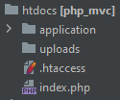**htdocs**: è la cartella principale dove sono contenuti i file dell’applicativo.
* **application**: è la cartella dove sono contenuti i file dell’applicazione.
* **uploads**: la cartella dove vengono messi i file video dati dall’utente.
* **.htaccess**: è un file che serve
* **index.php**: è la pagina iniziale che attiva l’applicazione.

App => application

* 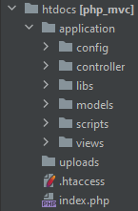**config**: contiene delle configurazioni principali, i “define”.
* **controller**: contiene il file “home” che controlla il passaggio di dati.
* **libs**: contiene le librerie, in questo caso solo application.php.
* **models**: contiene tutte le classi di progetto.
* **scripts**: contiene tutti gli script ffmpeg + python.
* **views**: contiene tutti i documenti html +css.

Classi => models

* 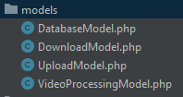**DatabaseModel**: serve per collegarsi al db, serve a fare query e serve a inserire dati.
* **DownloadModel**: serve per scaricare i files creati.
* **UploadModel**: server per caricare il file video + controlli.
* **VideoProcessingModel**: processa il video creando i files.

Scripting => scripts

* 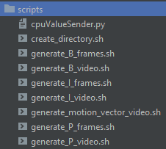**cpuValueSender.py**: manda il valore cpu al LB.
* **create_directory.sh**: crea le varie cartelle.
* **generate_X_frames.sh**: genera i frames X.
* **generate_X_video.sh**: genera il video usando i frame X.
* **generate_motion_vector_video.sh**: genera il video con i vettori visibili.

## 

## Design dei dati e database

## Design delle interfacce

Upload

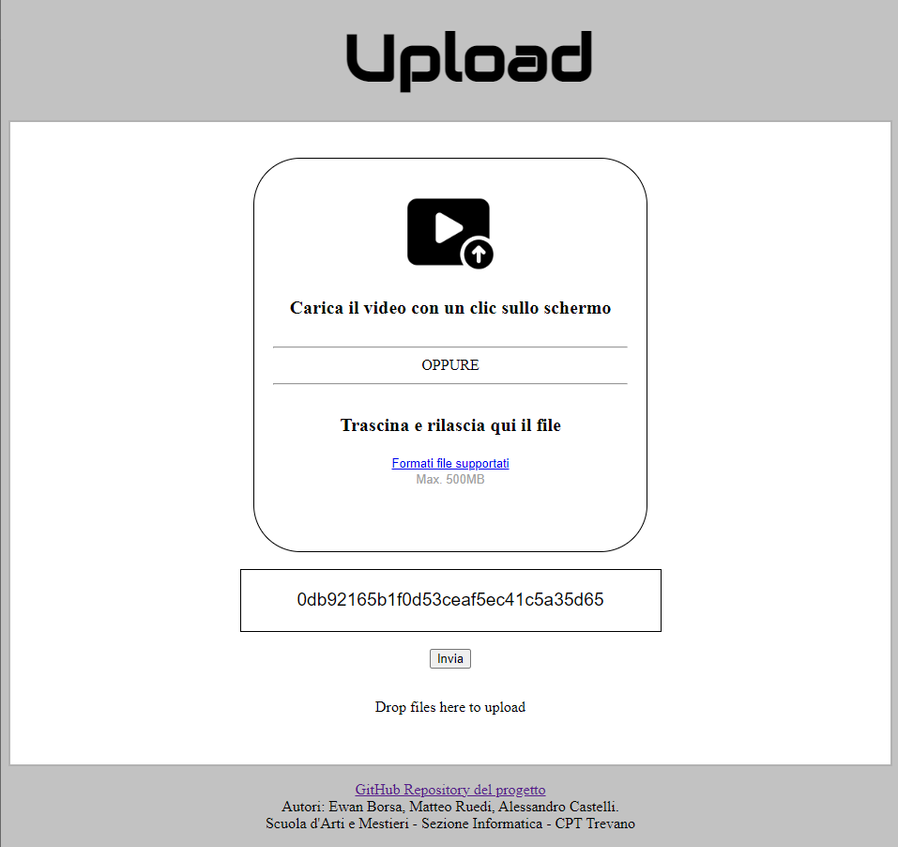

Figura - Pagina di Upload

Questa è l’interfaccia della finestra di upload, dove si può o trascinare il file o schiacciare per sceglierlo con l’esplora file, al centro della pagina abbiamo messo un UUID per identificare la sessione.

Download

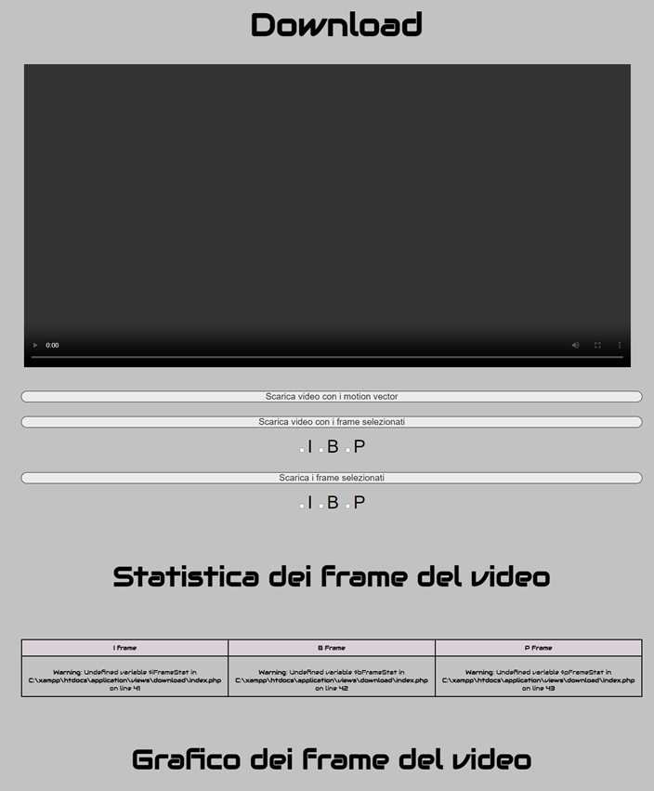

Figura - Pagina di Download

Questa è l’interfaccia della finestra di download, dove si scaricare i file schiacciando i bottoni per sceglierli, in basso ci sono i dati statistici insieme ad un grafico che mostrano il numero di frame.

# Implementazione

**DA FARE**

# Test

## Protocollo di test

Definire in modo accurato tutti i test che devono essere realizzati per garantire l’adempimento delle richieste formulate nei requisiti. I test fungono da garanzia di qualità del prodotto. Ogni test deve essere ripetibile alle stesse condizioni.

|  |  |  |  |
| --- | --- | --- | --- |
| **Test Case**  **Riferimento** | TC-001  REQ-012 | **Nome** | Import a card with KIC, KID and KIK keys, but not shown with the GUI |
| **Descrizione** | Import a card with KIC, KID and KIK keys with no obfuscation, but not shown with the GUI | | |
| **Prerequisiti** | Store on local PC: Profile_1.2.001.xml (appendix n_n) and Cards_1.2.001.txt (appendix n_n).  PIN (OTA_VIEW_PIN_PUK_KEY) and ADM (OTA_VIEW_ADM_KEY) user right not set. | | |
| **Procedura** | 1. Go to “Cards manager” menu,  in main page click “Import Profiles” link, Select the “1.2.001.xml” file, Import the Profile 2. Go to “Cards manager” menu,  in main page click “Import Cards” link, Select the “1.2.001.txt” file, Delete the cards,  Select the “1.2.001.txt” file, Import the cards 3. Research the “41795924770” Card, Click the imsi card link Check the card details 4. Execute the SQL: SELECT imsi, dir, keyset, cntr, rawtohex(kickey), rawtohex(kidkey), rawtohex(kikkey), rawtohex(chv), rawtohex(dap)FROM otacardkey a where imsi='340041795924770' ORDER BY keyset; | | |
| **Risultati attesi** | Keys visible in the DB (OtaCardKey) but not visible in the GUI (Card details) | | |

## Risultati test

Tabella riassuntiva in cui si inseriscono i test riusciti e non del prodotto finale. Se un test non riesce e viene corretto l’errore, questo dovrà risultare nel documento finale come riuscito (la procedura della correzione apparirà nel diario), altrimenti dovrà essere descritto l’errore con eventuali ipotesi di correzione.

|  |  |  |
| --- | --- | --- |
| **Test Case** | **Risultato ottenuto** | **Stato** |
| TC-001 | Testo o immagine a conferma del test | Passato |
| TC-002 | Testo o immagine a conferma del test | Fallito |
|  |  |  |
|  |  |  |
|  |  |  |
|  |  |  |

## Mancanze/limitazioni conosciute

**DA FARE**

# Consuntivo

**GANTT CONSUNTIVO**

# Conclusioni

Quali sono le implicazioni della mia soluzione? Che impatto avrà? Cambierà il mondo? È un successo importante? È solo un’aggiunta marginale o è semplicemente servita per scoprire che questo percorso è stato una perdita di tempo? I risultati ottenuti sono generali, facilmente generalizzabili o sono specifici di un caso particolare? ecc.

## Sviluppi futuri

Migliorie o estensioni che possono essere sviluppate sul prodotto.

## Considerazioni personali

Cosa ho imparato in questo progetto? ecc.

# Bibliografia

## Bibliografia per articoli di riviste:

1. Cognome e nome (o iniziali) dell’autore o degli autori, o nome dell’organizzazione,
2. Titolo dell’articolo (tra virgolette),
3. Titolo della rivista (in italico),
4. Anno e numero
5. Pagina iniziale dell’articolo.

## Bibliografia per libri

1. Cognome e nome (o iniziali) dell’autore o degli autori, o nome dell’organizzazione,
2. Titolo del libro (in italico),
3. ev. Numero di edizione,
4. Nome dell’editore,
5. Anno di pubblicazione,
6. ISBN.

## Sitografia

1. URL del sito (se troppo lungo solo dominio, evt completo nel diario),
2. Eventuale titolo della pagina (in italico),
3. Data di consultazione (GG-MM-AAAA).

**Esempio:**

* http://standards.ieee.org/guides/style/section7.html, *IEEE Standards Style Manual*, 07-06-2008.

# Glossario

|  |  |
| --- | --- |
| **Termine** | **Significato** |
| ASCII | American Standard Code for Information Interchange, codice per la codifica di caratteri. |
|  |  |
|  |  |
|  |  |
|  |  |
| ZFS | Zettabyte File System, filesystem opernsource a 128 bit con funzionalità avanzate. |

# Indice delle figure

Figura 1 Esempio di diagramma di Gantt 7

Figura 2 Esempio di diagramma di Gantt 8

Figura 3 Diagramma ER Chen 10

Figura 4 Diagramma ER Barker 11

Figura 5 Esempio di diagramma di Gantt consuntivo 16

# Allegati

Elenco degli allegati, esempio:

* Diari di lavoro
* Codici sorgente/documentazione macchine virtuali
* Istruzioni di installazione del prodotto (con credenziali di accesso) e/o di eventuali prodotti terzi
* Documentazione di prodotti di terzi
* Eventuali guide utente / Manuali di utilizzo
* Mandato e/o QdC
* Prodotto
* …